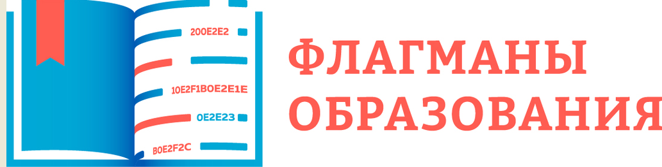

Информация об итогах
X Республиканской научно-практической
конференции молодых педагогов «Педагогическая премьера – 2023»
и учителей – наставников

Ежегодно весной МОУ «Советская средняя общеобразовательная школа №2» проводит научно-практическую конференцию молодых педагогов «Педагогическая премьера». Данное мероприятие стало доброй традицией для молодых педагогических кадров Республики Марий Эл, в 2023 году это было уже в юбилейный десятый раз.
Конференция проводится в соответствии с планом работы Министерства образования и науки Республики Марий Эл при методической поддержке ГБУ ДПО Республики Марий Эл «Марийский институт образования», Республиканского совета молодых педагогов и Отдела образования администрации Советского муниципального района Республики Марий Эл.
За 10 лет существования конференция стала стартовой площадкой для более 300 молодых педагогов Республики Марий Эл, Кировской области.
Для участия в X Республиканской конференции свои методические разработки представили учителя, воспитатели, педагоги дополнительного образования, педагоги – наставники из гг. Волжска и Козьмодемьянска, Звениговского, Мари - Турекского, Моркинского, Медведевского, Новоторъяльского, Оршанского, Параньгинского, Сернурского, Советского районов.
На обсуждение педагогических работников были вынесены следующие вопросы: «Развитие функциональной грамотности обучающихся в рамках образовательного процесса», «Эффективные практики воспитания и социализации детей в условиях обновленных ФГОС», «Современные методики дошкольного образования в соответствии с ФГОС ДО». В седьмой раз была представлена номинация и для педагогов – наставников «Наставничество как эффективный ресурс развития педагога».
Для оценивания методических материалов участников конференции, были созданы экспертные комиссии по секциям из числа специалистов ГБУ ДПО «Марийский институт образования» и районного отдела образования администрации МО «Советский муниципальный район». По итогам работы которых, были выявлены победители и призеры X Республиканской научно-практической конференции «Педагогическая премьера – 2023».
Победителями и призерами секции «Развитие функциональной грамотности обучающихся в рамках образовательного процесса» стали:
- I место – Философова Евгения Вячеславовна, учитель начальных классов МБОУ «Мари-Биляморская средняя общеобразовательная школа им. Н.П. Венценосцева» Мари-Турекского района;
- II место – Веткина Людмила Александровна, учитель технологии МОУ «Лажъяльская средняя общеобразовательная школа» Сернурского района;
- III место – Кугергина Лилия Сергеевна, учитель начальных классов МОБУ «Куярская средняя общеобразовательная школа» Медведевского района.
В секции «Эффективные практики воспитания и социализации детей в условиях обновленных ФГОС» эксперты выделили следующие работы:
- I место – Шайбулатова Светлана Петровна, педагог дополнительного образования МУ ДО «Дом детского творчества п. Советский» Советского района;
- II место – Жирнова Юлия Вячеславовна, Порандайкина Ирина Николаевна, воспитатели ГБУ РМЭ «Козьмодемьянская школа – интернат» г. Козьмодемьянска;
- III место – Колесникова Ольга Владимировна, учитель английского языка, педагог – организатор МОБУ «Медведевская средняя общеобразовательная школа №2» пгт. Медведево.

В секции «Современные методики дошкольного образования в соответствии с ФГОС ДО» лучшими признаны работы:
- I место – Титова Валентина Николаевна, педагог – психолог, Князева Кристина Викторовна, воспитатель МДОБУ «Медведевский детский сад №7 «Семицветик» пгт. Медведево;
- II место – Мишакова Дина Рафаильевна, воспитатель, Этякова Ольга Михайловна, заместитель заведующей по УВР, воспитатель МДОУ детский сад №5 «Сказка» г. Козьмодемьянска;
- III место – Бердникова Эмма Михайловна, воспитатель МДОУ «Сернурский детский сад «Сказка» пгт. Сернур.

В секции «Наставничество как эффективный ресурс развития педагога» Дипломами победителей и призеров отмечены:
- I место – Волкова Людмила Анатольевна, педагог дополнительного образования МУ ДО «Дом детского творчества п. Советский» Советского района;
- II место – Чепайкина Наталья Геннадьевна, директор, учитель обществознания МОУ «Советская средняя общеобразовательная школа №2» пгт. Советский;
- III место – Серебрякова Наталия Юрьевна, старший воспитатель МДОУ «Детский сад №1 «Сказка» п.Советский.
От всей души поздравляем победителей и призеров!
Благодарим всех участников за участие в конференции.
Особую благодарность выражаем экспертам, которые оценивали работы участников конференции!
Итоги конференции представлены на сайте МОУ «Советская средняя общеобразовательная школа №2» http://sov-shkola2.ucoz.ru
Оргкомитет X Республиканской НПК
молодых педагогов «Педагогическая премьера – 2023»

